PLANTILLA PARA LA PRESENTACIÓN DE ARTÍCULOS

Nombre(s) y Apellidos del Autor sin grados
Institución de Afiliación
Correo Electrónico

Nombre(s) y Apellidos del Autor sin grados
Institución de Afiliación
Correo Electrónico

Nombre(s) y Apellidos del Autor sin grados
Institución de Afiliación
Correo Electrónico

Abstract

El abstract debe escribirse en español o inglés o español e inglés, ambos, con texto en formato justificado y en itálicas, en un sólo párrafo. El título debe aparecer centrado y en una fuente de 12 puntos tipo Times New Roman; con espaciamiento sencillo y dejando dos líneas en blanco como separación con el cuerpo del artículo. Deberá contener objetivo, metodología y principales conclusiones.

Palabras clave:

En este apartado se coloca la introducción sin título. Todos los trabajos deben estar en español o en inglés. A continuación, se describe la forma de presentar artículos para la revista: se recomienda utilizar esta plantilla, simplemente sustituyendo su información en los apartados correspondientes.

Formato General

El material debe presentarse en hojas tamaño carta, con márgenes superior e inferior izquierdo y derecho de tres centímetros, en una estructura de dos columnas; el texto debe estar totalmente justificado, y ninguna parte del mismo ni gráfica, figura o tabla alguna deben quedar fuera del área de impresión. (Si sus tablas o figuras son muy grandes inclúyalas a una columna).

Título Principal

El título principal debe aparecer al inicio de la primera página, centrado, con una fuente de 14 puntos con negritas tipo Times New Roman. Se debe escribir en mayúsculas. Posteriormente se coloca un espacio de dos líneas en 12 puntos.

Autores e Instituciones de Afiliación

Los nombres de los autores deben centrarse con respecto al título, utilizando un tipo Times New Roman de 12 puntos; cuando se trate de varios autores deben mostrarse en un formato de una columna, con sus instituciones de afiliación en itálicas y centradas debajo del nombre correspondiente; de ser posible debe incluirse el correo electrónico. Posteriormente se coloca un espacio de dos líneas en 12 puntos.

Segunda Página y Siguientes

El texto en la segunda página y todas las siguientes debe comenzar inmediatamente después del margen superior, utilizando el formato ya mencionado de dos columnas.

Texto del Artículo

El texto debe estar en tipo Times New Roman de 11 puntos, con un espaciamiento sencillo. Todos los párrafos deben comenzar con una sangría de 0.5 cm, y estar completamente justificados. Debe agregarse una línea adicional en blanco entre los párrafos. Se recomienda que las figuras y tablas estén en un formato gráfico vectorizado, tales como Windows metafile o enhanced metafile, para asegurar un mínimo de calidad al momento de su publicación.

Los títulos de tablas se colocan en la parte superior de las mismas, gráficas y figuras en la parte inferior en itálicas. Gráficas y figuras deben estar en una fuente tipo Times de 9 puntos, con negritas. Las figuras y tablas deben numerarse de forma separada, escribiendo con mayúscula sólo la primera letra de cada título; los títulos de figuras deben centrarse debajo de las imágenes, mientras que los títulos de tablas deben ir antes de las mismas. Las gráficas, diagramas, fotos e ilustraciones se consideran figuras y tanto éstas como las tablas deben mencionarse en el texto. Ejemplos:

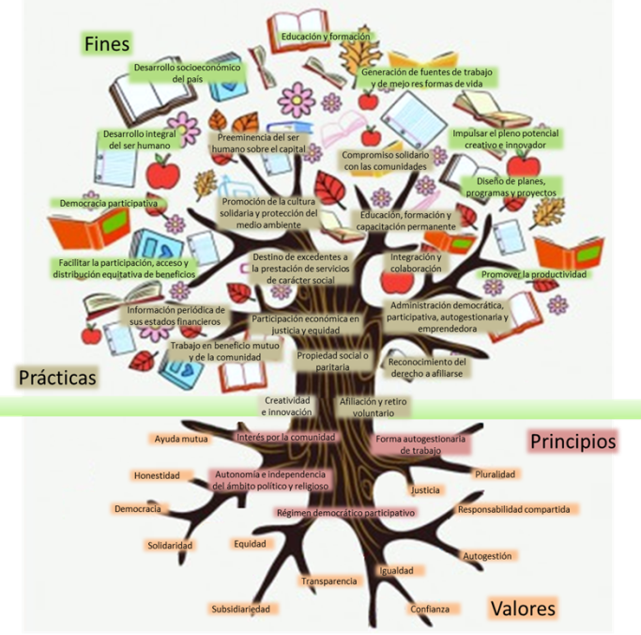

Figura 1. Árbol con los valores, principios, prácticas y fines de la Economía Solidaria

Tabla 1. Título de tabla (El título de las tablas se coloca en la parte superior de las mismas). Si es necesario, pueden ir a una columna ocupando todo lo ancho de la página.

Encabezados de Primer Nivel

Deben estar en Times New Roman de 12 puntos y con negritas, justificados a la izquierda, con una línea en blanco antes y después del encabezado; utilice un punto después del número de título.

Encabezados de Segundo Nivel

Similares a los de primer nivel, pero a 11 puntos.

Encabezados de Tercer Nivel. No se recomienda el uso de este tipo de encabezados; sin embargo, en caso de ser requeridos deben escribirse con fuente tipo Times New Roman de 11 puntos en negritas, y seguidos por un punto y el texto en la misma línea.

Pies de Página

Evite el uso de pies de página tanto como sea posible; en caso de requerirlos colóquelos al final de la columna en la página en la que fueron referenciados. Utilice un tipo Times de 8 puntos, con espaciado simple.

Referencias

Incluya en orden alfabético todas las referencias tanto bibliográficas como de otros medios, en una lista al final del trabajo. Utilice una fuente tipo Times New Roman de 10 puntos con espacio simple. Formato APA.

Brave, R. (2001, December 10). Governing the genome. Recuperado: June 12, 2001, from http://online.sfsu.edu/%7Erone/GEessays/GoverningGenome.html

Levine, H. (1999). Genetic engineering. Santa Barbara, CA: ABC-CLIO.

Steiner, D. F.(1998). The proprotein convertases Curr. Opin. Chem. Biol. 2 31 39

Suñol. J. (2001). Rejuvenecimiento facial. Recuperado el 12 de junio de 2001, de http://drsunol.com

Yasothornsrikul, S., Greenbaum, D., Medzihradszky, K. F., Toneff, T., Bundey, R., Miller, R., Schilling, B., Petermann, I., Dehnert, J., Logvinova, A., Goldsmith, P., Neveu, J. M., Lane, W. S., Gibson, B., Reinheckel, T., Peters, C., Bogyo, M., and Hook, V. (2003). Cathepsin L in secretory vesicles functions as a prohormone-processing enzyme for production of the enkephalin peptide neurotransmitter Proc. Natl. Acad. Sci. U.S.A. 100 9590 9595.
Yoshikawa, K., Williams, C., and Sabol, S. L. (1984). Rat brain preproenkephalin mRNA, cDNA cloning, primary structure, and distribution in the central nervous system J. Biol. Chem. 259 14301 14308.
Nota: utilice el encabezado que se encuentra en este formato y numere las hojas de su artículo.

